GALAPAGOS CON ISLAS SANTA CRUZ & SAN CRISTOBAL
5 días / 4 noches
Salidas Diarias

Día 1.- BALTRA / PARTE ALTA / CRATERES GEMELOS/5 horas (Vuelo no incluido)
Recibimiento en Aeropuerto de Baltra y traslado en Bus “Lobito” al Canal de Itabaca, cruce en “ferry” hasta la Isla Santa Cruz y desde aquí, según la hora de llegada de su vuelo y evitando mucho tiempo de espera, nos trasladaremos hacia Puerto Ayora.
15:00 Traslado desde su hotel hasta una de las Fincas para visitar a las Tortugas Gigantes en estado Natural, tiempo para compartir de su entorno, también ahí veremos los Túneles de Lava esto es llamado LA PARTE ALTA de la isla, seguidamente visitaremos los “Crateras Gemelos” que son una formación natural única de las islas, apreciaremos su flora y paisaje. Retorno al hotel. Alojamiento.

Día 2.- ISLA SANTA CRUZ /PLAYA TORTUGA BAY (Visita con Caminata y lancha/3 horas)
07:30 Caminata desde su hotel hasta el ingreso al sendero ecológico que nos llevará a Playa Tortuga, rodeado de mucha vegetación propia de la isla, en aproximadamente 40 min. llegaremos a esta hermosa playa, de arena blanca y manglares a sus costados. Tiempo para disfrutar en “PLAYA MANSA“ ahí se puede hacer Snorkell. Veremos peces, Iguanas Marinas, Lobos luego retorno en pequeña lancha (incluido) para evitar la caminata de regreso a Puerto Ayora (*)Llevar toallas y equipo desde su hotel, tiempo para almorzar.
ISLA SANTA CRUZ TOUR DE BAHIA ( Visita Navegable lancha/3 horas)
13:45 Caminata hasta el muelle para hacer una corta Navegación de 15 a 20 minutos aproximadamente iniciaremos nuestro recorrido por la Bahía en mar abierto. Visitaremos el Canal de los tiburones, donde podremos observar a las tintoreras de barranco que son totalmente inofensivos, posteriormente visitaremos el Canal del Amor de aguas cristalinas, Playa de los Perros, Minas de Sal para posteriormente llegar a Las Grietas un brazo de mar ubicado entre dos acantilados y finalmente disfrutaremos de la playa de Punta Estrada donde podríamos quedarnos hasta el atardecer. Retorno. Alojamiento.
.
Día 3. ISLA SANTA CRUZ / PTO. AYORA/ ISLA SAN CRISTOBAL
06:00 traslado al muelle de Puerto Ayora para abordar el “Ferry” (incluido) con destino a Puerto Baquerizo.
I.SAN CRISTOBAL Centro Interpretación/Cerro Tijeretas/ Lobería/ Playa Carola/3 horas)
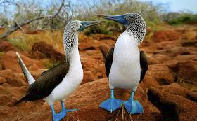
Recibimiento en el m uelle de llegada de Ferris o Cruceros Seguidamente traslado al hotel asignado
Salida hacia el CENTRO INTERPRETACIÓN del Parque Nacional donde encontraremos información del origen de las islas y sus especies endémicas, seguidamente en caminata llegaremos al bosque seco del Cerro Tijeretas. Aquí tendremos los avistamientos de Piqueros de patas azules, Piqueros Enmascarados, fragatas y otras aves, luego visita de la Lobería. Para nadar y hacer snorkel” entre lobos marinos. Para retornar al pueblo pasaremos por playa Carola donde hay una gran población de Lobos Marinos, donde disfrutaremos de únicos atardeceres mezclados entre ellos. Alojamiento.

Día 4.- I.SAN CRISTOBAL (El Junco y Galapaguera Puerto Chino 4 horas)
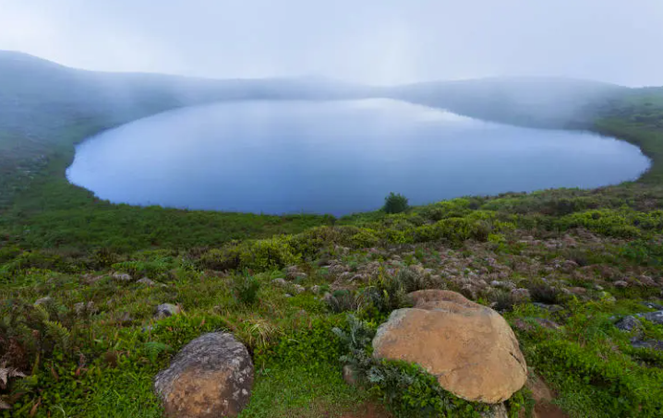
08:00 Salida hacia noreste de la isla hasta llegar a la laguna de agua dulce llamada el Junco, ahí avistamiento de fragatas y otras aves marinas que limpian la sal de sus plumajes, seguidamente continuaremos hasta llegar al centro de crianza y conservación de las tortugas terrestres gigantes, jóvenes y adultas, caminaremos por senderos rodeados de bosque y aves en un estado seminatural, análisis de su repoblación y conservación. Y para terminar la mañana llegaremos a Puerto Chino una playa de arena blanca rodeada de vegetación, para descansar, y relajarnos saltando olas, veremos Piqueros de Patas azules. Retorno la tarde libre, se podrá disfrutar de Playa Mann o caminar por el malecón de Puerto Baquerizo, restaurantes, bares y pintorescos lugares esperan por ti. Alojamiento.

Día 5. ISLA SAN CRISTOBAL (Vuelo no incluido)
Desayuno. Traslado al aeropuerto principal de Galápagos San Cristóbal para abordar el vuelo de salida.
FIN DE NUESTROS SERVICIOS

HOTELES PREVISTOS O SIMILARES
CIUDAD | TURISTA | PRIMERA | LUJO
PUERTO AYORA | DEJAVU  LOBO DEL MAR | IKALA  BLU | FICH BAY
PUERTO BAQUERIZO | BLUE MARLIN | OPONTIA  SEA SIDE | INDIGO
PRECIOS POR PERSONA EN DOLARES
VALIDEZ ENERO 01 A DICIEMBRE 15 DEL 2026
CATEGORIA | SENCILLA | DOBLE | TRIPLE
TURISTA | USD 1.333* | USD 1.167 | USD 1.107
PRIMERA | USD 2.068* | USD 2.067 | USD 1.765
LUJO | USD 3.887* | USD 2.360 | N/A
Adicionar el 2% del Fee Bancario
* Suplemento base 1 pasajero viajando solo USD 300,00
*Precio aplica con llegadas directas a Isla Baltra GPS para inicio y salida de San Cristóbal SCY
*Dia 4 se puede cambiar con tour Navegable “San Cristóbal 360 con incremento por persona USD 130,00

EL PRECIO INCLUYE:
- Traslados en Transporte terrestre y marítimo “Lanchas o Ferris” según itinerario entre las Islas.
- 4 Noches con desayunos en Puerto Ayora (2 noches) en Puerto Baquerizo (2 noches) en Hotel elegido.
- 4 Desayunos según hotel elegido.
- Guía del Parque Nacional en las visitas.
-Sim Card TuSIM TuSIM (internet ilimitado) *una por habitación o reserva*

- Tarjeta básica de viaje + amparo de gastos de cancelación y/o interrupción (aplican condiciones de producto) -74 años

EL PRECIO NO INCLUYE:
- Tiquetes aéreos Internacionales
- Tiquete vuelos domésticos des Quito o Guayaquil
- Tasa de tránsito USD 20,00 que se paga en el aeropuerto de Quito. Tasa de ingreso a las Islas se paga en efectivo en la entrada USD 100,00 comunidad pacto Andino (Mercosur). Otras nacionalidades USD 220,00 (USD 20, En el aeropuerto de Quito y USD 200, entrada a las Islas.
- impuestos del tiquete
- Gastos personales como llamadas telefónicas, lavandería, extras en hoteles, etc.
- Propinas a trasladistas, guías, meseros y trabajadores de hoteles.
- Servicios no indicados en el itinerario.

REQUISITOS SANITARIOS:
SERA RESPONSABILIDAD DEL VIAJERO Y SU AGENCIA DE VIAJES CUMPLIMENTAR TODOS LOS REQUERIMIENTOS SANITARIOS REQUERIDOS PARA ESTE VIAJE YA SEA EN EL PAIS DE DESTINO COMO PAIS DE CONEXION (SI CORRESPONDE). VIAJES CELTOUR DARA INFORMACION BASICA GENERAL ANTICIPADA PERO TENIENDO EN CUENTA LOS CAMBIOS FRECUENTES DE LAS CONDICIONES DE ENTRADA DEBERAN SER CONSULTADAS CONSTANTEMENTE POR PARTE DEL VIAJERO.

INFORMACIÓN ADICIONAL
Cualquier referencia que se haga a precios, tarifas o cotizaciones, está sujeta a cambios o disponibilidad en el momento de la reserva y confirmación por parte de la aerolínea, hoteles y operador. Por tanto, se debe tratar como un dato preliminar y debe estar sujeto al pago o a nuestra confirmación escrita"
** Estos precios no aplican en época de ferias, congresos y eventos. **

No hay nada reservado y hasta no empezar con las reservas en firme no sabremos si los hoteles cotizados tienen disponibilidad.

DEPOSITO:
Para realizar reservas en firme se requiere un depósito del 30% del valor total de la cotización por persona y cuyo valor será abonado al pago total.

VISAS REQUERIDAS:
Para los ciudadanos colombianos: NO APLICA
Verifique que el país que utiliza de conexión no requiera visado de turismo o transito
El turista debe llevar su pasaporte o documento de identidad para el ingreso al país, en caso requiera VISA, deberá contar con la misma.

VACUNA: FIEBRE AMARILLA CERTIFICADO INTERNACIONAL

IMPORTANTE:
Es responsabilidad de cada viajero, ir provisto de su pasaporte y documento de identidad preciso, vigente y dotado de todos los visados y requisitos necesarios, declinando las agencias prestatarias de servicios y operadores, toda responsabilidad, en el caso de ser rechazada por alguna autoridad la entrada en un País, por carecer de algunos de los requisitos que se precisen o defecto en el pasaporte, y será por cuenta del viajero cualquier gasto que se origine, aplicándose en estas circunstancias las condiciones establecidas para la cancelación y rechazo voluntario de los servicios.
CLAUSULA DE RESPONSABILIDAD:
APLICAN CONDICIONES GENERALES DEL FOLLETO IMPRESO DESTINOS CELTOUR 2026
La organización de estos viajes combinados ha sido realizado por VIAJES CELTOUR operador mayorista con Registro Nacional de Turismo 3487, y/o sus operadores locales, se hace responsable ante los usuarios por la total prestación de servicios descritos en el presente folleto

VIAJES CELTOUR S.A.S según lo dispuesto en el artículo 17 de la ley 679 de 2001 rechaza todas las formas de explotación, pornografía, violencia, turismo sexual y demás formas del abuso a menores de edad y advierte al turismo que es castigado conforme a las disposiciones legales vigentes.
En Viajes Celtour S.A.S estamos comprometidos:
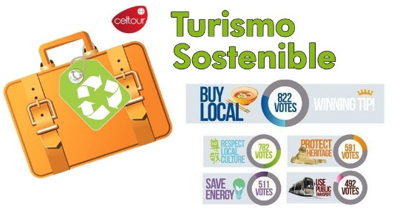
. A prevenir la comercialización sobre el tráfico de piezas y/o bienes pertenecientes al patrimonio cultural de la nación según la ley 397 de 1997, Decreto 833 del 2001 y ley 1185 del 2008.
. A Prevenir la comercialización de especies de flora y fauna amenazadas o en peligro de extinción en Colombia e ilícito aprovechamiento de recursos naturales renovables, según la ley 17 de 1981, la resolución Ministerial No 1367 del 2000 y ley 1453 del 2011 articulo 29.
. A prevenir la explotación laboral infantil según la ley de infancia y adolescencia 1098 del 2006.
A garantizar la protección de los derechos de una persona o grupo de personas, comunidad o pueblo, que son vulnerados en actos de racismo o discriminación ley 1482 del 2011 y la ley 1752 del 2015 castigos penales para aquellos que realicen actos de discriminación en contra de personas con discapacidad.
. Al planificar su viaje, hemos elegido proveedores que ofrecen garantías de calidad y de respeto a los derechos humanos y al medio ambiente.
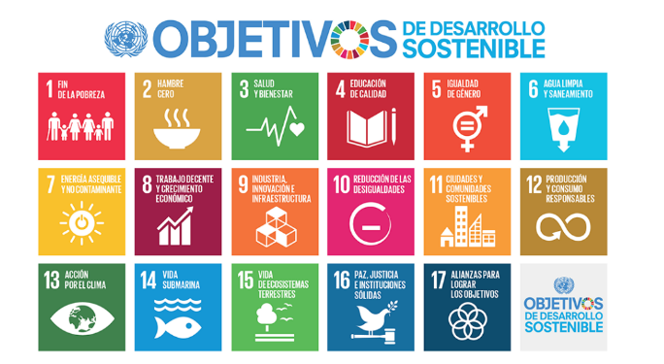
En el año 2017 las Naciones Unidas durante las diferentes actividades realizadas en el Año Internacional del Turismo Sostenible para el Desarrollo (A/RES/70/193).
Cuyo interés era aspira a sensibilizar a los responsables de tomar decisiones y al público en general de la contribución del turismo sostenible al desarrollo, movilizando a la vez a todos los grupos de interés para que trabajen juntos para hacer del turismo un catalizador de cambio positivo y fomentar un cambio en las políticas, las prácticas de empresa y el comportamiento de los consumidores para promover un sector turístico más sostenible.
(1) Crecimiento económico inclusivo y sostenible.
(2) Inclusión social, empleo y reducción de la pobreza.
(3) Uso eficiente de los recursos, protección ambiental y cambio climático.
(4) Valores culturales, diversidad y patrimonio.
(5) Comprensión mutua, paz y seguridad.

VIAJES CELTOUR SE ADHIERE A LA CAMPAÑA VIAJES Y TURISMO RESPETUOSOS CON LA NATURALEZA En diciembre de 2022, el Consejo Mundial de Viajes y Turismo (CMVT), la Organización Mundial del Turismo de las Naciones Unidas (OMT) y la Alianza para la Hostelería Sostenible anunciaron una nueva colaboración para unir a los sectores público y privado en torno a una visión compartida de viajes y turismo respetuosos con la naturaleza para detener y revertir la pérdida de biodiversidad de aquí a 2030. El sector de los viajes y el turismo se comprometieron a adoptar un enfoque del turismo positivo para la naturaleza. Esto incluye integrar salvaguardas de la biodiversidad, reducir las emisiones de carbono, mitigar el impacto de la contaminación, limitar el uso insostenible de los recursos y proteger y restaurar la naturaleza y la vida silvestre.
El sector turístico se ha comprometido a detener e invertir la pérdida de biodiversidad y a promover la conservación y restauración del medio ambiente. Su objetivo es mejorar el bienestar, los medios de subsistencia y la economía de las personas, aprovechando el potencial único del turismo como agente de cambio positivo.
Desde Viajes Celtour queremos apoyar y compartir los objetivos de esta iniciativa con nuestros clientes y amigos e invitarlos a participar a través de la web:
https://www.cbd.int/doc/publications/tou-gdl-en.pdf
Adicionalmente, se invita a las personas de todo el mundo a compartir historias sobre cómo el turismo ha marcado la diferencia sus vidas.
“Viajar nos brinda recuerdos que duran toda la vida y las experiencias más increíbles para compartir. Pero ésta es solo la mitad de la historia, ya que los viajes y el turismo tienen un beneficio enormemente positivo para el mundo, mucho más allá del placer inmediato que brinda a quienes pueden explorar y descubrir personas, lugares y experiencias increíbles por sí mismos.”

